Universidade Estadual de Campinas Instituto de Computação

Introdução ao Processamento Digital de Imagem (MC920 / MO443)

Professor: Hélio Pedrini

Lista I

1. Como a equalização de histograma poderia ser realizada em uma imagem colorida?
2. Compare as caracterısticas dos filtros da m ́edia e da mediana e identifique as situações onde tais filtros podem ser utilizados.
3. Por que filtros Gaussianos s ̃ao adequados para suavizar imagens?
4. Uma imagem 8 × 8 possui nıveis de cinza dados pela equação:

f(x, y) = |x − y| x, y ϵ {0,1,...,7}

Ache uma imagem de saída através da aplicação de um filtro da mediana 3 × 3 na imagem f(x, y), considerando que os pixels da borda permanecem inalterados.

1. Cite caracterısticas que são desejáveis a um operador de bordas.
2. Qual a diferença entre resolução espacial e profundidade de imagens?
3. Explique o princípio dos operadores baseados no valor de gradiente para detecção de bordas.
4. Demonstre a aplicação da transformada de Hough para detectar os pontos (1,3), (2,6) e (4,12) em uma imagem digital.
   1. Mostre que a distância D4(city-block) entre dois pontos p e q é igual ao caminho-4 mais curto entre estes pontos;
   2. Esse caminho é único?
5. Calcule a transformação linear para alterar a escala de nıveis de cinza do intervalo [0,60] para [10,210].
6. A distância semi-Euclidiana entre dois pontos bidimensionais f1 e f2 é definida como:

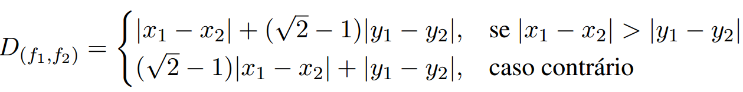

Compare a distância semi-Euclidiana com as distâncias Euclidiana, city-block e chessboard.

1. Descreva o conceito de entropia em imagens de nıveis de cinza.
2. Descreva as principais utilizações dos operadores aritméticos de adição e subtração em imagens digitais.
3. Diferencie os conceitos de amostragem e quantização no processo de digitalização de imagens.
4. Dados os dois subconjuntos de imagem S1 e S2 abaixo, determinar:

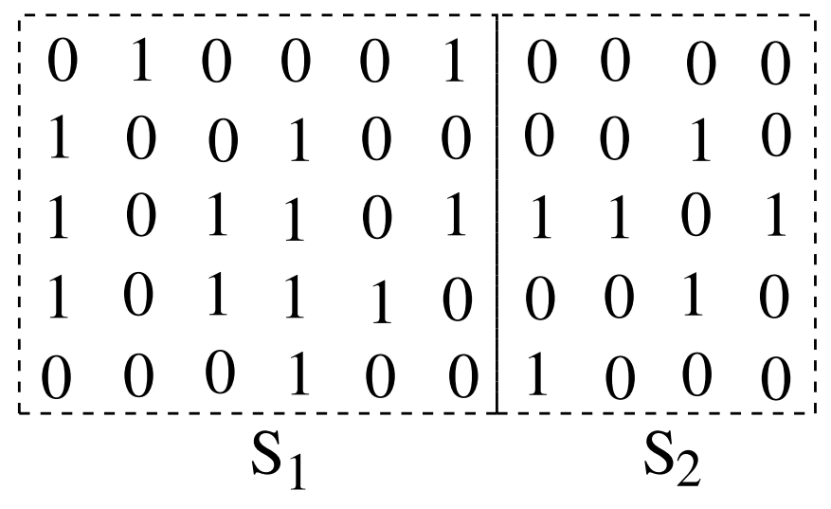

* 1. Se S1 e S2 estão conectados por meio de (i) vizinhança-4 e (ii) vizinhança-8.
  2. Considerando a região R = S1 ∪ S2, quantos componentes conexos (representados pelo pixel 1) existem em R com vizinhança-4 e com vizinhança-8?

1. Como a moda dos nıveis de cinza em uma imagem pode ser calculada a partir do histograma? Escreva um procedimento (pseudocódigo) para realizar este cálculo.

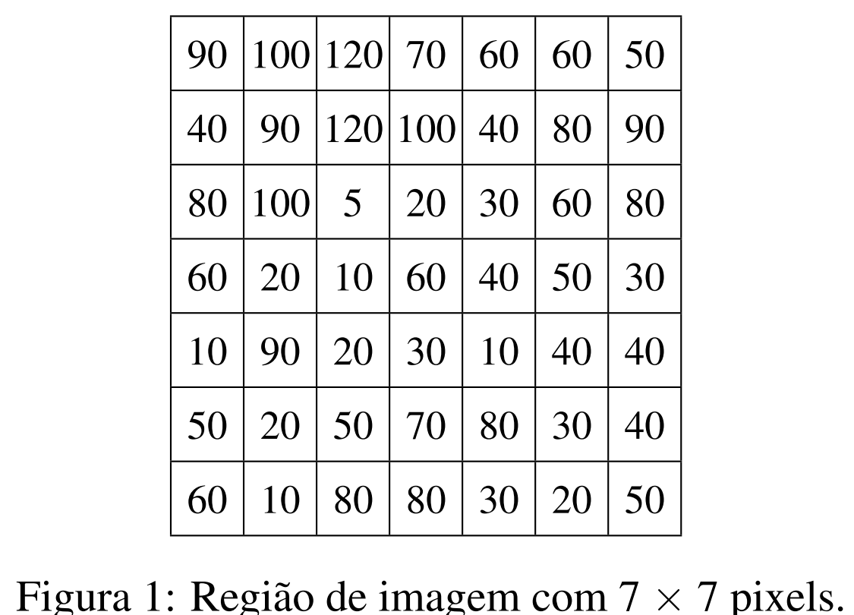

1. Considere o trecho de imagem mostrado na figura 1, representado por uma matriz de 7 × 7, em que cada elemento da matriz corresponde ao nıvel de cinza do pixel correspondente. Sabe-se que na quantização dessa imagem foram utilizados 8 bits. Seja o pixel central o pixel de referˆencia. Forneça o valor resultante do pixel central caso a imagem seja processada:
   1. pelo algoritmo da filtragem pela mediana utilizando janela 3 × 3 pixels. b) pelo algoritmo da filtragem da média utilizando janela em forma de cruz, isto é, considerando no cálculo da média apenas os pixels de coordenadas (x, y) (pixel de referˆencia), (x − 1,y), (x + 1,y), (x, y − 1) e (x, y + 1).
2. Verifique se os filtros f1 e f2 a seguir são separáveis.

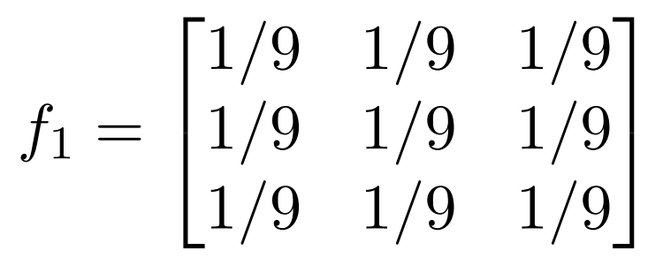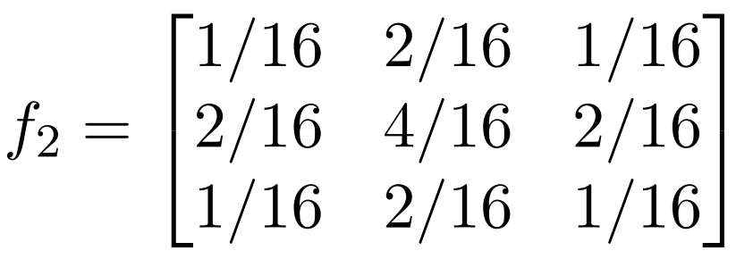

1. Por que o operador Laplaciano não é adequado para detectar bordas em uma imagem?
2. O que é um operador de bordas isotrópico?
3. Diferencie as técnicas de limiarização global e local.